AO EXCELENTÍSSIMO DESEMBARGADOR SENHOR PRESIDENTE DO
Egrégio Tribunal de Justiça do Estado De Minas Gerais
Processo nº 1.234.567-8.2023.8.13.0024 | Recurso Especial
João Fontes de Almeida, brasileiro, motorista de aplicativo, inscrito no CPF sob o n.o 123.456.789-00, residente na Rua Garamond, nº 45, bairro Entrelinhas, Belo Horizonte/MG, por seu advogado que esta subscreve, nos autos da ação declaratória de inexigibilidade de débito cumulada com indenização por danos morais que move em face de Banco Glifo Nacional S.A., instituição financeira inscrita no CNPJ sob o n.o 12.345.678/0001-90, inconformado com o acórdão proferido pela 14ª Câmara Cível, vem, respeitosamente, à presença de Vossa Excelência, com fundamento no art. 105, III, "a", da Constituição Federal e nos arts. 1.029 e seguintes do Código de Processo Civil, interpor o presente Recurso Especial, requerendo o seu regular processamento e, atendidos os pressupostos de admissibilidade, a remessa das razões anexas ao Superior Tribunal de Justiça, após a intimação da parte recorrida para apresentação de contrarrazões, nos termos do art. 1.030 do CPC.
Belo Horizonte, 18 de março de 2024.
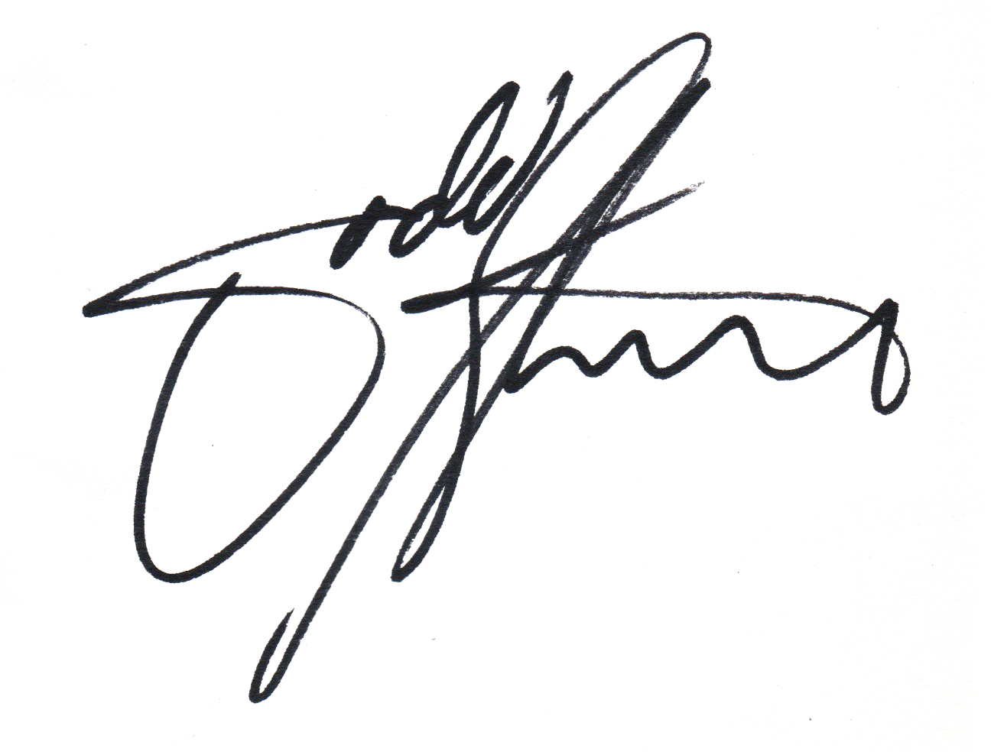
Dr. Nome do Advogado
OAB/UF 98.765

- QUADRO-RESUMO
Conforme art. 343-A do regimento interno do STJ
Resumo da questão submetida ao Superior Tribunal de Justiça
Controvérsia | Se a manutenção, por aproximadamente 86 dias, de inscrição fundada em dívida já quitada pode ser considerada mero aborrecimento e submetida à Súmula 385/STJ, embora inexista outra anotação legítima em nome do consumidor.
Fundamentos de fato | O empréstimo pessoal nº 4821-7 foi integralmente quitado em 08/11/2023. Apesar disso, a inscrição negativa permaneceu nos cadastros de proteção ao crédito até 02/02/2024, quando foi excluída por determinação judicial. No período, o recorrente não possuía outra restrição legítima.
Fundamentos de direito | Quitada a obrigação, a manutenção da inscrição viola o dever de veracidade dos cadastros de consumo (art. 43, §1º, do CDC). Inexistindo anotação legítima anterior, não incide a Súmula 385/STJ. A manutenção indevida do registro configura ato ilícito e gera o dever de indenizar (arts. 186 e 927 do CC).
Decisão impugnada | Acórdão da 14ª Câmara Cível do TJMG que reformou a sentença de procedência e afastou a indenização por dano moral, qualificando a manutenção da inscrição como mero aborrecimento e aplicando a Súmula 385/STJ.
Dispositivos invocados | Art. 43, §1º, do CDC; arts. 186 e 927 do Código Civil; art. 1.025 do CPC; art. 105, III, "a", da CF.
Pedidos | Conhecimento e provimento do recurso para reformar o acórdão recorrido e restabelecer a sentença quanto ao reconhecimento da inexigibilidade do débito após a quitação e à condenação por dano moral.
Admissibilidade | Questão federal submetida ao Tribunal de origem e objeto de embargos de declaração (art. 1.025 do CPC; Súmula 98/STJ). Controvérsia exclusivamente jurídica — requalificação de fatos expressamente delineados no acórdão, sem necessidade de reexame probatório (Súmula 7/STJ inaplicável).
- A QUESTÃO SUBMETIDA AO SUPERIOR TRIBUNAL DE JUSTIÇA
Delimitação da controvérsia - exclusivamente jurídica
- Colendo Superior Tribunal de Justiça, Egrégia Turma, Doutos Ministros:
- A controvérsia é exclusivamente jurídica: a manutenção, por aproximadamente 86 dias, de inscrição fundada em dívida já quitada pode ser tratada como mero aborrecimento e submetida à Súmula 385/STJ quando o consumidor não possui nenhuma outra anotação legítima?
- O acórdão recorrido respondeu afirmativamente. Ao fazê-lo, afastou o dever de veracidade previsto no art. 43, par. 1o, do Código de Defesa do Consumidor e aplicou a Súmula 385/STJ fora da hipótese que justifica a incidência do enunciado. O problema, portanto, não está na reabertura dos fatos, mas na consequência jurídica atribuída a fatos já definidos pela Corte de origem.
- Três premissas são suficientes para o julgamento do recurso: a dívida foi integralmente quitada em 08/11/2023; a inscrição permaneceu nos cadastros de proteção ao crédito até 02/02/2024; e o recorrente não possuía outra restrição legítima no período. Esses pontos não são objeto de rediscussão no presente recurso.
- O que se submete ao Superior Tribunal de Justiça é saber se, diante dessas premissas, a manutenção da negativação ainda poderia ser considerada lícita ou juridicamente incapaz de gerar reparação. A resposta, com a devida vênia, é negativa.
- OS FATOS RELEVANTES AO JULGAMENTO DO RECURSO
Contratação, renegociação e quitação integral do empréstimo pessoal nº 4821-7 em 08/11/2023, com Manutenção indevida da inscrição negativa por 86 dias após a quitação
- Em 12 de maio de 2022, o recorrente celebrou com a recorrida o contrato de empréstimo pessoal n.o 4821-7, no valor de R$ 8.400,00, a ser pago em vinte e quatro parcelas. Após dificuldades financeiras e a renegociação do contrato, o saldo remanescente de R$ 3.210,00 foi integralmente pago em 08 de novembro de 2023, com o reconhecimento da quitação pela própria instituição financeira em seus sistemas.
- A partir da quitação, deixou de existir a causa que justificava a inscrição negativa. Apesar disso, o nome do recorrente permaneceu nos cadastros da Serasa e do SPC até 02 de fevereiro de 2024, por aproximadamente 86 dias após o pagamento. A exclusão somente ocorreu após determinação liminar do juízo de primeiro grau.
- Durante todo esse período, o recorrente não possuía outra dívida vencida e não paga ou inscrição legítima capaz de justificar a restrição de seu crédito. A controvérsia decorre, assim, de uma sequência fática objetiva: a obrigação foi extinta pelo pagamento, mas a informação negativa permaneceu disponível ao mercado por quase três meses.
Data | Fato | Documento/Obs.
12/05/2022 | Contratação do empréstimo pessoal n.o 4821-7 (R$ 8.400,00 / 24 parcelas) | Contrato
08/11/2023 | Quitação integral do saldo remanescente (R$ 3.210,00) - reconhecida pelo banco | Comprovante de pagamento
86 dias | Manutenção indevida da inscrição negativa (Serasa/SPC) - aprox. 86 dias | Extratos cadastrais
02/02/2024 | Exclusão da inscrição por determinação judicial (liminar) | Decisão liminar do juízo de 1o grau
- Não se discute neste recurso se a dívida foi paga, quando ocorreu a quitação ou por quanto tempo a inscrição permaneceu ativa. A controvérsia começa exatamente onde termina a discussão sobre os fatos: qual é a consequência jurídica da manutenção de uma inscrição negativa fundada em obrigação já extinta pelo pagamento?
- ADMISSIBILIDADE
Demonstração dos pressupostos de admissibilidade recursal: prequestionamento
atendido e ausência de óbice na Súmula 7/STJ.
- A controvérsia federal foi submetida à Corte de origem e está diretamente relacionada aos fundamentos adotados pelo acórdão recorrido. Ao afastar a reparação por dano moral e aplicar a Súmula 385/STJ à manutenção da inscrição após a quitação, o Tribunal de origem definiu as consequências jurídicas atribuídas ao registro negativo e ao dever de veracidade dos cadastros de consumo.
- Por cautela, o recorrente opôs embargos de declaração e provocou manifestação específica sobre os dispositivos federais invocados neste recurso. Ainda que se entenda ausente pronunciamento expresso sobre algum deles, a matéria deve ser considerada incluída no acórdão, nos termos do art. 1.025 do CPC.
- A oposição dos embargos com finalidade de prequestionamento, ademais, não possui caráter protelatório, conforme orientação consolidada na Súmula 98/STJ. Está atendido, portanto, o requisito do prequestionamento.
Inaplicabilidade da Súmula 7/STJ — requalificação jurídica de fatos expressamente delineados no acórdão, sem reexame probatório
- A incidência da Súmula 7/STJ deve ser afastada porque o recorrente não pretende modificar nenhuma das premissas fáticas estabelecidas na origem. Não se questiona a ocorrência da quitação, a data do pagamento, o período de manutenção da inscrição ou a inexistência de outra anotação legítima.
- O recurso discute apenas as consequências jurídicas desses fatos: se a manutenção do registro após a quitação viola o dever de veracidade previsto no art. 43, par. 1o, do CDC e se a Súmula 385/STJ pode ser aplicada quando inexiste inscrição legítima anterior.
- Uma coisa seria reexaminar o conjunto probatório para concluir que a dívida foi efetivamente quitada. Outra, inteiramente distinta, é definir as consequências jurídicas de uma quitação já reconhecida pela Corte de origem. É apenas essa segunda questão que se submete ao Superior Tribunal de Justiça.
- Pretende-se, portanto, a requalificação jurídica de fatos expressamente delineados no acórdão recorrido, providência que não exige a reabertura do conjunto probatório e, por isso, não encontra óbice na Súmula 7/STJ.
O recurso não discute (fato incontroverso) | O recurso discute (questão jurídica)
Se a dívida foi efetivamente quitada | Se a manutenção do registro após a quitação viola o art. 43, §1º, do CDC
A data do pagamento ou o tempo de permanência da inscrição | Se a Súmula 385/STJ incide quando inexiste inscrição legítima anterior
A existência de outras dívidas (premissa já fixada pela origem) | A consequência jurídica de fatos já delineados pelo acórdão
A Manutenção da Inscrição Após a Quitação Viola o Art. 43, par. 1o, do CDC
- O art. 43, par. 1o, do Código de Defesa do Consumidor estabelece que os dados constantes dos cadastros de consumo devem ser objetivos, claros e verdadeiros. O dever de veracidade não constitui simples recomendação dirigida aos responsáveis pelos registros, mas condição de licitude da informação mantida nos cadastros de proteção ao crédito.
Os cadastros e dados de consumidores devem ser objetivos, claros, verdadeiros e em linguagem de fácil compreensão, não podendo conter informações negativas referentes a período superior a cinco anos.
Art. 43, par. 1º, do Código de Defesa do Consumidor
- Enquanto existe obrigação vencida e não paga, a inscrição retrata uma situação jurídica existente. Com a quitação, porém, desaparece a causa que conferia veracidade à informação negativa. A manutenção do registro passa, então, a comunicar ao mercado uma condição que já não existe: a de que o consumidor permanece inadimplente.
- Foi exatamente o que ocorreu no caso. A dívida foi integralmente quitada em 08/11/2023 e, ainda assim, por aproximadamente 86 dias, os cadastros de proteção ao crédito continuaram informando que o recorrente se encontrava inadimplente. A exclusão da anotação não ocorreu espontaneamente, sendo necessária determinação judicial para que, em 02/02/2024, a informação fosse finalmente retirada.
- O acórdão recorrido, ao tratar essa permanência como mero aborrecimento, esvaziou o dever de veracidade previsto no art. 43, par. 1o, do CDC. A questão não está na legitimidade originária da inscrição, que poderia subsistir enquanto a obrigação permanecesse inadimplida, mas em sua manutenção após a extinção da dívida.
- Reconhecido o pagamento, desapareceu o suporte jurídico da informação negativa. Sua permanência nos cadastros por quase três meses, portanto, configura violação direta ao art. 43, par. 1o, do Código de Defesa do Consumidor.
- A SÚMULA 385/STJ NÃO INCIDE
Na ausência de inscrição legítima anterior
- O acórdão recorrido afastou a reparação com fundamento na Súmula 385/STJ. O enunciado, contudo, parte de uma premissa específica: a existência de inscrição legítima preexistente.
- A lógica do verbete é objetiva. Quando o consumidor já possui anotação legítima anterior, a inscrição posteriormente questionada não é considerada causa autônoma do abalo ao crédito para fins de indenização por dano moral, ressalvado o direito ao cancelamento. Essa, porém, não é a situação dos autos.
- A Corte de origem reconheceu que o recorrente não possuía outra restrição legítima durante o período discutido. Falta, portanto, a própria premissa necessária à incidência da Súmula 385/STJ.
Etapa lógica | Conteúdo
Pressuposto da Súmula 385/STJ | Inscrição legítima preexistente
Premissa do caso concreto | Inexistência de outra inscrição legítima
Consequência | O enunciado não incide - dever de indenizar subsiste
- Aplicar a Súmula 385/STJ apesar da inexistência de anotação legítima anterior significa ampliar o enunciado para hipótese distinta daquela que fundamenta sua incidência. Não se pretende, aqui, reinterpretar provas ou investigar a existência de outros débitos, pois a ausência de outra restrição legítima constitui premissa fática já estabelecida.
- A questão é estritamente jurídica: ausente o pressuposto de incidência do enunciado, a Súmula 385/STJ não pode ser utilizada para afastar o dever de indenizar. Ao decidir de forma diversa, o acórdão recorrido atribuiu aos fatos reconhecidos consequência jurídica incompatível com o próprio campo de incidência da súmula.
- A MANUTENÇÃO INDEVIDA DA INSCRIÇÃO GERA O DEVER DE INDENIZAR
- Afastada a incidência da Súmula 385/STJ, a controvérsia deve ser examinada a partir de uma sequência objetiva: a dívida foi quitada, desapareceu a causa que legitimava a inscrição e, apesar disso, a informação negativa permaneceu disponível ao mercado por aproximadamente 86 dias.
- Os arts. 186 e 927 do Código Civil estabelecem o dever de reparar o dano causado por ato ilícito. No caso, o ilícito decorre da manutenção, por quase três meses, de informação negativa que já não correspondia à realidade jurídica da obrigação.
- Não se trata de simples falha interna da instituição financeira ou de inconveniente incapaz de produzir efeitos externos. A finalidade dos cadastros de proteção ao crédito é justamente comunicar a terceiros a situação creditícia do consumidor. Uma inscrição negativa informa ao mercado que determinada pessoa se encontra inadimplente e interfere, por sua própria natureza, na avaliação de risco realizada por instituições e fornecedores.
- Quando essa informação é falsa, a restrição também é indevida. Por isso, a manutenção indevida do nome do consumidor em cadastro de inadimplentes, inexistente inscrição legítima anterior, configura lesão indenizável independentemente da demonstração de sofrimento íntimo ou de consequência excepcional adicional.
- O acórdão recorrido, ao qualificar a situação como mero aborrecimento, exigiu do recorrente uma demonstração adicional incompatível com a própria natureza da lesão. E, ainda que se exigisse a identificação de repercussão concreta, os autos registram a recusa de proposta de financiamento de veículo durante o período em que a anotação permaneceu ativa.
- Esse elemento apenas reforça a existência da lesão, mas não constitui fundamento indispensável ao dever de indenizar. A tese recursal está fundada na manutenção indevida da inscrição após a quitação e na inexistência de anotação legítima anterior, premissas suficientes para o reconhecimento da violação aos arts. 186 e 927 do Código Civil.
- Ao afastar a reparação apesar dessas circunstâncias, o acórdão recorrido negou vigência aos dispositivos federais invocados.
- CONCLUSÃO: OS TRÊS PONTOS QUE LEVAM AO PROVIMENTO
- Primeiro, quitada a dívida, a manutenção da inscrição viola o dever de veracidade previsto no art. 43, par. 1º, do CDC, pois a informação negativa deixa de corresponder à realidade no momento em que a obrigação é integralmente paga.
- Segundo, inexistindo inscrição legítima anterior, não incide a Súmula 385/STJ. O acórdão recorrido aplicou o enunciado apesar da ausência de seu pressuposto fundamental e, com isso, atribuiu aos fatos consequência jurídica incompatível com o campo de incidência do verbete.
- Terceiro, a manutenção indevida da inscrição gera o dever de indenizar. Configurado o ato ilícito e afastada a existência de anotação legítima preexistente, os arts. 186 e 927 do Código Civil impõem a reparação decorrente da restrição indevida ao crédito.
- Nenhuma dessas conclusões exige reexame de provas. O que se requer é apenas a atribuição das consequências jurídicas adequadas aos fatos já definidos pelo Tribunal de origem.
- PEDIDOS
- Diante do exposto, o recorrente requer:
- O conhecimento do presente recurso especial, por estarem presentes os pressupostos de admissibilidade;
- No mérito, o seu provimento, para reconhecer a violação ao art. 43, par. 1o, do Código de Defesa do Consumidor e aos arts. 186 e 927 do Código Civil, bem como afastar a incidência da Súmula 385/STJ;
- Em consequência, a reforma do acórdão recorrido e o restabelecimento da sentença quanto ao reconhecimento da inexigibilidade do débito após a quitação e à condenação da recorrida ao pagamento de indenização por dano moral;
- A condenação da recorrida ao pagamento das custas e honorários advocatícios, observada a disciplina do art. 85 do Código de Processo Civil.
Belo Horizonte, 18 de março de 2024.

Dr. Nome do Advogado
OAB/UF 98.765

